  ΕΛΛΗΝΙΚΗ ΔΗΜΟΚΡΑΤΙΑ  ΥΠΟΥΡΓΕΙΟ ΑΝΑΠΤΥΞΗΣ &  ΑΝΤΑΓΩΝΙΣΤΙΚΟΤΗΤΑΣ |   ΕΥΡΩΠΑΪΚΗ ΕΝΩΣΗ ΕΥΡΩΠΑΪΚΟ ΤΑΜΕΙΟ ΠΕΡΙΦΕΡΕΙΑΚΗΣ ΑΝΑΠΤΥΞΗΣ |  |  | 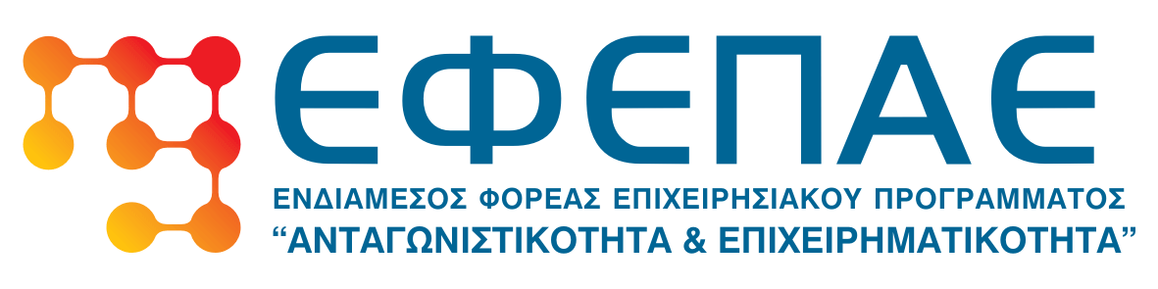

ΠΡΟΣΚΛΗΣΗ

Το Επιμελητήριο Ξάνθης σε συνεργασία με τον ΕΦΕΠΑΕ (Ενδιάμεσο Φορέα Επιχειρησιακού Προγράμματος Ανταγωνιστικότητα & Επιχειρηματικότητα) και τον εταίρο αυτού για την Ανατολική Μακεδονία και Θράκη, Ενδιάμεσο Φορέα Διαχείρισης, ΔΕΣΜ-ΟΣ Α.Μ.–Θ. διοργανώνουν ημερίδα με θέμα:

ΕΠΙΧΕΙΡΗΣΙΑΚΟ ΠΡΟΓΡΑΜΜΑ
ΑΝΤΑΓΩΝΙΣΤΙΚΟΤΗΤΑ &
ΕΠΙΧΕΙΡΗΜΑΤΙΚΟΤΗΤΑ
2007 – 2013 (ΕΠΑΝ ΙΙ) ΕΣΠΑ

"Εξωστρέφεια – Ανταγωνιστικότητα των Επιχειρήσεων (ΙΙ)"

Πληροφόρηση & Συζήτηση σε πρακτικά θέματα ένταξης επιχειρήσεων στο πρόγραμμα.

Στις 16 Σεπτεμβρίου 2013 ημέρα Δευτέρα ώρα 19:00 στην αίθουσα διαλέξεων του Επιμελητηρίου Ξάνθης .

Ομιλητές:
- κος Μωραίτης Στυλιανός Πρόεδρος του Επιμελητηρίου Ξάνθης , κος Αρχοντίκης Παναγιώτης Υπεύθυνος ‘Εργου του ΕΦΔ , κος Κωφίδης Κωνσταντίνος & κα Γιαννάκη Μαρία Διαχειριστές της Δράσης , Ώρα 19:00, Θέμα: Εξωστρέφεια – Ανταγωνιστικότητα των Επιχειρήσεων (ΙΙ)".

